开题报告-正文及文献、参考资料

一、选题背景与研究意义

1.1 选题背景
焊接是钢结构、船舶、轨道交通、重型装备及汽车制造中的基础连接工艺，焊接质量直接影响产品的结构安全、服役可靠性和制造成本。焊接现场常伴随高温、烟尘、弧光辐射及狭窄作业空间等问题，且对操作人员技能依赖较强。制造业结构性缺工与技能人才培养需求持续存在，推动焊接过程向自动化、柔性化和智能化发展具有明确的工程需求。
工业机器人是制造业自动化的重要执行装备。国际机器人联合会发布的《World Robotics 2025》显示，2024 年全球工业机器人新增安装量为 54.2 万台，中国新增安装量为 29.5 万台，占全球新增安装量的 54%。工业机器人在制造现场的应用规模持续扩大，但“机器换人”并不等同于机器人已具备自主适应工件实际状态的能力。对于焊接任务，如何使机器人在工件型号变化、装夹位姿偏差和局部变形存在时仍能可靠获取焊缝位置，是提升焊接自动化柔性的关键。
目前，工业焊接机器人主要采用人工示教再现或离线编程方式。人工示教需要操作人员逐点记录焊接轨迹，编程效率较低，并且对工件装夹重复精度要求较高；离线编程可基于 CAD 模型生成名义轨迹，但当实际工件相对设计模型存在平移、旋转、装配误差或热变形时，预设轨迹可能偏离真实焊缝，进而导致焊偏、撞枪等问题。视觉传感为焊接机器人提供了在线感知能力，相关研究表明，视觉系统可用于焊缝初始定位、焊缝跟踪、焊池监测和焊接质量检测等环节[^1]。
面向复杂工件的免示教焊接，系统需要在不依赖人工逐点示教和工件精确装夹定位的条件下，获得工件在机器人工作空间中的实际位姿。本课题以 CAD STEP 三维模型作为工件结构、拓扑关系和焊缝生成的数字基准，以工业相机扫描获得的现场点云作为实际感知数据。通过将 CAD 模型离散得到的模型点云与现场扫描点云进行刚体配准，可恢复工件相对于相机或机器人坐标系的实际位姿；在此基础上，可利用 CAD 模型的相邻面拓扑关系提取焊缝空间曲线，并将其转换为机器人可执行的焊接轨迹。
然而，工业现场扫描点云通常并不完整。受单视角或有限视角采集、夹具遮挡、金属表面高反光、局部缺失、随机噪声及采样不均等因素影响，扫描点云与完整 CAD 模型点云之间往往仅存在局部重叠。传统 ICP 等配准方法对初始位姿和对应点质量较为敏感，在大位姿差异、不完整点云和离群点同时存在时容易陷入局部最优。点云配准研究通常采用“粗配准提供初值、精配准实现高精度对齐”的技术路线，但如何针对不完整工业点云提高全局配准的鲁棒性，并自动判断配准结果是否可靠，仍是制约其进入机器人焊接执行环节的关键问题[^2-^3]。
因此，本课题拟围绕“CAD 模型点云—现场不完整扫描点云”的可靠配准开展研究：首先通过 PCA、FPFH、PPF 等方法获取粗配准初值；其次研究结合距离统计、法向一致性和分阶段对应点筛选的多级裁剪 ICP 精配准方法；随后从拟合误差、有效重叠率、特征一致性、重复配准稳定性和收敛特征等维度建立配准质量自动判定机制；最后在质量合格的配准结果基础上，利用 CAD 相邻面求交提取焊缝轨迹，并开展机器人轨迹生成与空运行验证。该技术路线可为多品种、小批量工件的柔性焊接提供感知与定位基础。

1.2 研究意义

（1）理论意义
本课题面向工业现场不完整、含噪点云条件下的刚体配准问题，研究粗配准与多级裁剪 ICP 精配准相结合的方法。与完整点云配准相比，不完整点云中非重叠区域、遮挡边界和反光缺失区域更容易产生错误对应关系，单一距离度量或固定比例裁剪难以稳定适应不同工况。围绕对应点的分阶段筛选、法向一致性约束和残差统计分析开展研究，有助于提升传统几何配准方法在工业场景中的适用性。
同时，本课题将配准质量从“输出单一变换矩阵”扩展为“输出位姿结果及可信度等级”。通过融合重叠区域拟合误差、有效重叠率、局部特征一致性、重复配准稳定性和迭代收敛特征等信息，对配准结果进行“可靠、存疑、失败”分级判定，可为无人工真值条件下的配准可靠性评价提供工程化思路，并为后续机器人动作的安全门控提供依据。

（2）工程应用意义
本课题面向焊接机器人在工件换型频繁、装夹误差存在、人工示教成本较高场景下的应用需求，构建“现场点云感知—CAD 模型配准—焊缝轨迹提取—机器人轨迹生成”的软件原型。该系统不要求人工逐点示教，也不要求工件以高重复精度完成装夹；但以 CAD STEP 三维模型作为数字基准，通过现场点云恢复工件实际位姿，从而将设计模型中的焊缝信息映射到实际工作空间。
在配准质量满足要求时，系统可利用 OpenCascade 等几何内核解析 CAD 模型拓扑关系，通过相邻面求交生成焊缝空间曲线，并进一步形成包含接近点、起弧点、收弧点和离开点的轨迹点序列。该技术路线可服务于钢结构构件、机械结构件、轨道交通装备零部件等典型焊接场景，并为后续多视角扫描、局部焊缝跟踪、焊接工艺参数自适应和数字孪生验证提供基础。

第一章拟引用的学术论文
正文中暂仅保留两处论文引用标注，避免第一章堆砌参考文献。以下文献可纳入最终参考文献表。
[^1]: Xu Y, Wang Z. Visual sensing technologies in robotic welding: Recent research developments and future interests[J]. Sensors and Actuators A: Physical, 2021, 332: 112551. DOI: 10.1016/j.sna.2021.112551.
[^2]: Rusu R B, Blodow N, Beetz M. Fast point feature histograms (FPFH) for 3D registration[C]//Proceedings of the IEEE International Conference on Robotics and Automation. 2009: 3212-3217. DOI: 10.1109/ROBOT.2009.5152473.
[^3]: Besl P J, McKay N D. A method for registration of 3-D shapes[J]. IEEE Transactions on Pattern Analysis and Machine Intelligence, 1992, 14(2): 239-256. DOI: 10.1109/34.121791.

背景数据来源
这些是背景事实的数据来源，不在正文中按论文序号标注，可在最终参考文献中按学校格式单列为报告或政策文件：
- 国际机器人联合会，《World Robotics 2025》。可核对 2024 年全球与中国工业机器人新增安装量：IFR 数据摘要。
- 教育部、人力资源和社会保障部、工业和信息化部，《制造业人才发展规划指南》：工信部原文。
- 人力资源社会保障部等，《关于加强人力资源服务助力制造业高质量发展的意见》：国务院公报。

二、国内外研究现状

2.1 焊接机器人视觉引导系统研究现状
传统焊接机器人主要采用“示教再现”方式，即由操作人员预先记录焊枪运动轨迹并在后续生产中重复执行。这种方式对工件装夹精度、批次一致性和人工示教质量依赖较强；当工件存在装配偏差、热变形或型号切换时，预设轨迹易与实际焊缝发生偏离。为提升焊接系统对复杂现场工况的适应能力，研究者逐步将视觉传感技术引入机器人焊接系统，通过焊前定位、焊中跟踪或焊后检测获取焊缝及工件的实际几何信息。
从感知范围看，现有视觉引导焊接可分为局部焊缝检测与全局工件感知两类。局部检测通常利用线结构光、双目视觉或工业相机获取坡口截面、焊缝中心线及间隙等信息，适用于焊接过程中的实时跟踪和偏差补偿；全局感知则通过三维相机或结构光扫描获得工件整体点云，用于工件定位、焊缝识别及离线轨迹生成。国内已有研究利用面结构光扫描和点云切片投影提取焊缝坡口特征，在成像质量较差时仍保持一定鲁棒性[1]。
近年来，国内研究逐步从二维图像处理发展到三维点云驱动的焊缝识别与路径规划。郭丽红等针对组合板工件，采用激光相机获取三维点云，并结合点云分割、聚类及关键点提取实现焊缝识别和机器人路径规划[2]。李秉聪等面向中厚板 V 形坡口多层多道焊接，提出点云数据驱动的机器人焊接路径自适应规划方法，通过线结构光获取焊缝点云并提取特征点，其结果表明该方法能够为实际焊接路径生成提供有效依据[3]。吴海彬、黄浯锴进一步面向平面角接焊缝开展三维点云特征提取与运动跟踪研究，体现了国内研究由局部焊缝检测向“点云感知—特征提取—轨迹执行”一体化发展的趋势[4]。
总体来看，视觉引导能够降低焊接机器人对精确装夹和人工示教的依赖，但许多现有系统仍主要面向局部焊缝轮廓进行检测或跟踪。当工件整体位姿未知、扫描点云不完整且存在较大初始位姿偏差时，仅依赖局部特征难以稳定获得工件全局位姿。因此，利用 CAD 模型与现场点云进行全局配准，并将模型中的焊缝几何信息映射至实际工件坐标系，具有进一步研究价值。

2.2 点云配准研究现状
点云配准的目标是求解模型点云与场景点云之间的刚体变换关系，使二者在统一坐标系下实现空间对齐。对于本课题，CAD STEP 模型经过表面离散化后可形成模型点云，工业相机扫描结果形成现场点云；二者配准后可恢复工件相对于相机或机器人基坐标系的实际位姿。
按照是否具备可靠初始位姿，点云配准通常可分为粗配准和精配准两个阶段。粗配准用于在较大平移、旋转偏差条件下获得初始变换，常见方法包括主成分分析（PCA）、局部特征匹配和点对特征匹配等。PCA 方法通过点云协方差矩阵的主轴方向进行初步对齐，计算效率较高，但对对称或近似对称工件容易产生方向歧义。基于局部特征的方法则通过建立点云间的特征对应关系估计初始位姿，其中快速点特征直方图 FPFH 是应用较广的局部三维描述子之一[5]。该类方法对初始位姿依赖较小，但易受点云缺失、噪声、重复结构和法向估计误差影响。
点对特征（Point Pair Feature，PPF）方法通过编码两个点之间的距离和法向关系，并采用投票机制搜索目标位姿，对存在局部遮挡的场景具有一定适应性[6]。但当 CAD 模型点云规模较大、工件局部几何特征重复时，其计算代价和误匹配风险也会增加。因此，针对不同工件的结构特征，需比较 PCA、FPFH 和 PPF 等方法的适用范围，并通过候选位姿验证机制筛选可靠初值。
精配准通常在粗配准结果基础上进一步优化。经典迭代最近点（Iterative Closest Point，ICP）算法通过反复建立最近点对应关系并最小化配准误差实现高精度对齐[7]。ICP 具有原理清晰、实现方便、局部收敛精度较高等特点，但其结果高度依赖初始位姿，且面对遮挡、离群点和非重叠区域时容易陷入局部最优。
为提高传统 ICP 的适用性，研究者提出了多种改进方法。例如，广义 ICP（GICP）将局部点云结构纳入误差建模，兼顾点到点与点到面度量的特点[8]；Trimmed ICP 通过剔除距离较大的部分对应点，降低离群点和部分重叠区域的影响[9]。这些方法说明，对应点筛选与误差度量方式是提升不完整点云配准鲁棒性的关键。但现有方法往往采用固定裁剪比例或单一距离阈值，难以同时适应不同遮挡程度、噪声水平和点云重叠比例的工业现场数据。
此外，近年来深度学习方法开始应用于点云配准。DCP、RPM-Net 等方法通过学习点云间的特征表示或软对应关系，在公开数据集上表现出较好的匹配能力[10]。但此类方法通常依赖大规模训练数据，其在焊接工件、多样化金属表面反光和不完整扫描数据上的泛化能力仍需进一步验证。对于本课题面向的典型工业场景，基于几何约束的传统配准方法仍具有可解释性强、训练数据依赖低和便于工程部署等优势。

2.3 焊缝识别与提取研究现状
焊缝识别与提取旨在获得焊缝中心线、空间曲线、焊枪姿态及相关工艺特征，为机器人轨迹规划提供输入。现有研究主要包括基于二维图像或线结构光轮廓的方法、基于三维点云直接提取的方法，以及基于 CAD 模型几何与拓扑信息的方法。
基于二维图像和线结构光的方法通常通过灰度分割、边缘检测、特征点拟合或坡口轮廓分析提取焊缝位置。该类方法对直线焊缝、规则坡口和局部焊缝跟踪较为有效，但其感知范围一般局限于相机视场内的局部区域。当工件存在空间曲线焊缝、遮挡、强反光或复杂装配关系时，局部图像信息难以完整表达工件整体几何结构。
基于三维点云的方法可直接利用工件表面的空间信息进行平面分割、法向变化分析、边界检测、聚类和曲线拟合。王凯针对 V 型焊缝研究了基于点云特征提取的自动焊接系统，为焊缝特征提取和轨迹规划提供了国内应用案例[11]。中国机械工程刊载的研究则通过点云二次精简、邻域重心距离分析等方法提取焊缝高度、宽度和中心线特征，验证了点云方法在机器人焊缝自动化作业中的可行性[12]。此类方法能够直接反映实际工件表面状态，但对点云完整性、采样密度和噪声水平较敏感。
另一类方法以 CAD 模型为数字基准，利用模型的几何与拓扑信息提取焊缝。对于由相邻曲面构成的焊接接头，可通过遍历模型面、边及其邻接关系，识别潜在待焊面片，并通过相邻面求交获得焊缝空间曲线。该方法能够利用 CAD 模型的精确几何信息生成理论焊缝轨迹，避免完全依赖现场点云直接识别细小焊缝特征。但其前提是 CAD 模型与实际工件点云已完成可靠配准，否则配准误差会直接传递至焊缝位置和焊枪轨迹。

2.4 现有研究总结与存在不足
综上，国内外针对视觉引导焊接、点云配准和焊缝提取已开展了大量研究，并形成了较成熟的局部焊缝检测、点云处理和机器人轨迹规划技术基础。但结合本课题目标，现有研究仍存在以下不足：
（1）面向不完整工业点云的全局配准鲁棒性不足。现场扫描点云常受到遮挡、金属反光、背景干扰和采样不均等因素影响，而现有 ICP 类方法对初始位姿和对应点质量较敏感，难以保证在大位姿差异条件下稳定收敛。
（2）粗配准与精配准之间缺少面向实际工件的协同策略。PCA、FPFH 和 PPF 等方法各有适用条件，但对于对称或局部重复结构工件，粗配准易出现错误候选位姿；精配准若缺少有效的对应点筛选机制，容易被错误初值带入局部最优。
（3）配准质量判定机制不完善。许多研究主要以最终均方根误差或人工可视化结果评价配准质量，难以识别“局部误差较小但全局位姿错误”的情况。对于焊接机器人而言，错误配准会导致焊偏或碰撞，因此有必要从重叠率、残差、局部特征一致性和重复配准稳定性等多个维度建立自动判定机制。
（4）点云配准与 CAD 焊缝信息之间的衔接仍需加强。点云直接提取方法对扫描质量要求较高，而 CAD 面求交方法又依赖模型与实际工件的准确对齐。如何以 CAD STEP 模型为数字基准，利用不完整现场点云恢复工件实际位姿，并据此生成可信的焊缝轨迹，是构建免示教焊接系统的关键问题。
因此，本课题拟以“粗配准 + 多级裁剪 ICP 精配准”为主线，研究不完整点云条件下的刚体位姿估计；在此基础上构建多维配准质量自动判定机制；最后利用 CAD 模型拓扑和相邻面求交生成焊缝轨迹，为后续机器人空运行及焊接动作执行提供可靠输入。

本章参考文献
中文文献：
[1] 余明岭, 龚烨飞, 刘霞, 等. 基于面结构光的焊缝坡口特征提取[J]. 组合机床与自动化加工技术, 2023(12): 17-20. DOI: 10.13462/j.cnki.mmtamt.2023.12.004.
[2] 郭丽红, 曹烨, 杨洁, 毛铮, 纪宇菲. 基于3D点云的焊缝识别和路径规划研究[J]. 2024.
注：定稿前从知网导出 GB/T 7714 格式，补齐期刊名称、卷期和页码。
[3] 李秉聪, 夏卫生, 许晓群, 吕卫文. 基于点云数据驱动的中厚板机器人焊接路径规划[J]. 2023. DOI: 10.7512/j.issn.1001-2303.2023.09.10.
注：定稿前核对期刊名称、卷期及页码。
[4] 吴海彬, 黄浯锴. 基于3D点云的平面角接焊缝特征提取与运动跟踪[J]. 2025.
注：该文为近期网络首发记录，正式提交前须确认其正式刊期信息。
[5] 王凯. 基于点云特征提取的V型焊缝焊接系统研究[D]. 杭州: 中国计量大学, 2019.
[6] 基于点云的机器人焊缝自动化磨削系统与方法[J]. 中国机械工程, 2024. DOI: 10.3969/j.issn.1004-132X.2024.07.013.
注：定稿前补充作者、卷期和页码。该文研究对象为焊缝磨削，可用于支撑点云焊缝特征提取与机器人轨迹生成，不作为焊接工艺研究的核心依据。
英文文献：
[7] RUSU R B, BLODOW N, BEETZ M. Fast point feature histograms (FPFH) for 3D registration[C]//2009 IEEE International Conference on Robotics and Automation. Kobe: IEEE, 2009: 3212-3217.
[8] DROST B, ULRICH M, NAVAB N, et al. Model globally, match locally: Efficient and robust 3D object recognition[C]//2010 IEEE Computer Society Conference on Computer Vision and Pattern Recognition. San Francisco: IEEE, 2010: 998-1005.
[9] BESL P J, MCKAY N D. A method for registration of 3-D shapes[J]. IEEE Transactions on Pattern Analysis and Machine Intelligence, 1992, 14(2): 239-256.
[10] SEGAL A, HAEHNEL D, THRUN S. Generalized-ICP[C]//Robotics: Science and Systems. Seattle: MIT Press, 2009.
[11] CHETVERIKOV D, SZABO Z, JANKOVIC T. Fast, exact and robust point cloud registration[C]//Proceedings of the 2002 International Conference on Pattern Recognition. Quebec City: IEEE, 2002: 123-126.
[12] WANG Y, SOLOMON J M. Deep closest point: Learning representations for point cloud registration[C]//Proceedings of the IEEE/CVF International Conference on Computer Vision. Seoul: IEEE, 2019: 3523-3532.

三、研究目标与主要研究内容

3.1 研究目标
本课题面向多品种、小批量焊接场景中人工示教周期长、工件装夹误差导致轨迹偏移等问题，以 CAD STEP 三维模型为数字基准，以工业相机采集的现场点云为实际感知输入，研究基于三维点云配准的免示教焊接方法。
本课题所称“免示教”，是指不依赖人工逐点示教及工件高精度重复装夹定位，并非不使用 CAD 三维模型。CAD 模型用于描述工件结构、提取焊缝几何信息和生成理论轨迹；现场点云用于估计工件实际位姿并补偿装配偏差。
总体目标是：构建“点云采集与预处理—工件位姿配准—配准质量判定—CAD 焊缝提取—轨迹生成”的软件原型，实现不完整点云条件下工件实际位姿的可靠估计，并为机器人焊接动作执行提供轨迹输入。
具体目标如下：
（1）实现面向不完整点云的工件全局刚体配准。针对工业相机单视角或有限视角扫描得到的局部、含噪点云，完成 CAD 模型点云与现场扫描点云的预处理、粗配准和精配准，获得模型坐标系到相机坐标系的刚体变换关系。
（2）研究多级裁剪 ICP 精配准方法。在经典 ICP 的基础上，结合对应点距离统计、法向一致性和迭代阶段，逐步筛除离群点、遮挡区域及低可信对应点，提高不完整点云条件下的收敛稳定性和配准精度。
（3）建立配准质量多维自动判定机制。综合重叠区域拟合误差、有效重叠比例、局部特征一致性、重复配准稳定性及迭代收敛特征，对配准结果划分为“可靠”“存疑”和“失败”三级，为后续焊缝提取和机器人执行提供安全判据。
（4）实现 CAD 焊缝自动提取与轨迹生成。基于可靠配准结果，利用 OpenCascade 解析 STEP 模型拓扑关系，通过相邻面识别与面面求交生成焊缝空间曲线，完成焊缝离散、焊枪姿态求解及接近点、起弧点、收弧点和离开点生成。
（5）完成系统集成与分阶段验证。集成点云处理、配准、质量判定和焊缝轨迹生成模块，并通过仿真数据、标准试件及典型工件进行验证；在坐标标定和安全条件具备时，进一步开展机器人空运行验证，并视实验条件开展实际焊接验证。

3.2 主要研究内容
围绕上述研究目标，本课题主要开展以下四项工作。

（1）CAD 模型与现场点云的预处理
利用 OpenCascade 读取 CAD STEP 模型并完成表面离散化，生成与现场扫描点云密度相近的模型点云。针对工业相机采集的原始点云，采用感兴趣区域裁剪、统计离群点滤波、体素栅格降采样和法向量估计等方法去除背景、噪声和冗余点。预处理后获得尺度相近、特征可计算的模型点云与场景点云，为后续配准提供输入。

（2）粗配准与多级裁剪 ICP 精配准
针对较大初始位姿偏差，比较 PCA 主轴对齐、FPFH 特征匹配和 PPF 点对特征匹配等粗配准方法，结合工件几何特点获取可靠初始位姿。
在粗配准基础上，研究多级裁剪 ICP 精配准方法：初始阶段采用较宽松的对应点距离范围保留潜在正确匹配；中间阶段依据对应点距离统计结果逐步收紧阈值，剔除距离较大的误对应；随后引入法向一致性约束，排除几何结构不一致的匹配点对；最终在高可信对应点集上采用点到面误差度量进行优化。输出 CAD 模型到现场点云的刚体变换矩阵及迭代过程信息。

（3）配准质量多维自动判定
针对仅依靠 RMSE 难以发现局部错误贴合的问题，构建由多个指标组成的配准质量评价方法，包括：重叠区域的点到面拟合误差、满足距离和法向条件的有效重叠比例、对应区域的局部特征一致性、初值扰动下多次配准结果的稳定性，以及残差变化和迭代次数等收敛特征。
对各指标进行归一化，并结合实验结果确定分级阈值或融合权重。可靠结果进入焊缝提取环节；存疑结果触发重新配准或补充扫描；失败结果终止后续机器人动作并提示人工检查。

（4）基于 CAD 面求交的焊缝提取与轨迹生成
在 CAD 模型与实际工件点云完成可靠配准后，利用 STEP 模型中的面、边及拓扑邻接关系识别构成焊接接头的相邻面片。通过面面求交获得焊缝空间曲线，对直线、圆弧和一般空间曲线进行等弧长离散，生成有序焊缝轨迹点。
根据焊缝切向量和相邻面法向量求解焊枪行走方向、工作角及倾角，并生成接近点、起弧点、收弧点和离开点。结合相机至机器人基坐标系的标定变换，将轨迹转换至机器人可执行坐标系，为后续空运行和实际焊接验证提供输入。

3.3 拟解决的核心关系
本课题的核心数据链路为：
TEXT5 lines
Copy
CAD STEP 模型 → 模型点云现场扫描 → 不完整场景点云模型点云 + 场景点云 → 位姿配准与质量判定可靠位姿 + CAD 拓扑 → 焊缝空间曲线焊缝空间曲线 + 坐标标定 → 机器人执行轨迹
其中，点云鲁棒配准和配准质量自动判定是核心算法研究内容；CAD 焊缝提取、轨迹生成和机器人空运行属于算法成果的工程应用验证环节。

本章参考文献
本章主要阐述研究目标和研究内容，不建议在正文中新增大量引文。正式定稿时，可保留第二章中的以下中英文文献作为方法依据：
中文文献：
[1] 郭丽红, 曹烨, 杨洁, 等. 基于3D点云的焊缝识别和路径规划研究[J]. 2024.
[2] 王凯. 基于点云特征提取的V型焊缝焊接系统研究[D]. 杭州: 中国计量大学, 2019.
[3] 李秉聪, 夏卫生, 许晓群, 等. 基于点云数据驱动的中厚板机器人焊接路径规划[J]. 2023. DOI: 10.7512/j.issn.1001-2303.2023.09.10.
英文文献：
[4] BESL P J, MCKAY N D. A method for registration of 3-D shapes[J]. IEEE Transactions on Pattern Analysis and Machine Intelligence, 1992, 14(2): 239-256.
[5] RUSU R B, BLODOW N, BEETZ M. Fast point feature histograms (FPFH) for 3D registration[C]//2009 IEEE International Conference on Robotics and Automation. 2009: 3212-3217.
[6] SEGAL A, HAEHNEL D, THRUN S. Generalized-ICP[C]//Robotics: Science and Systems. 2009.

四、拟解决的关键问题与创新点

4.1 拟解决的关键问题

（1）不完整点云与大位姿差异下的鲁棒全局配准问题
工业相机在单视角或有限视角条件下采集的点云通常存在遮挡、反光缺失、离群噪声和采样不均等问题；同时，实际工件相对于 CAD 模型的初始平移和旋转偏差可能较大。若粗配准产生错误初值，后续 ICP 易收敛至局部最优。
本课题拟研究粗配准与多级裁剪 ICP 相结合的方法，通过 PCA、FPFH、PPF 等方法获得候选初值，并在精配准过程中逐级筛除低可信对应点，以提高模型点云与不完整现场点云之间的全局配准可靠性。

（2）无真值条件下的配准质量自动判定问题
在实际焊接现场，通常无法直接获得工件真实位姿作为配准真值。仅采用 RMSE 等单一指标时，可能出现局部区域贴合较好、但整体位姿错误的情况。若错误结果直接用于焊缝轨迹生成，可能造成焊偏或焊枪碰撞。
本课题拟从拟合误差、有效重叠比例、局部特征一致性、重复配准稳定性和收敛特征等多个维度评价配准结果，构建“可靠—存疑—失败”分级机制，使系统能够对配准结果进行自动判别，并在结果不可靠时阻止后续执行。

（3）配准误差向焊缝轨迹精度传递的问题
CAD 面求交能够获得理论上精确的焊缝几何曲线，但其映射到现场工件坐标系后，精度直接受到配准误差影响。位姿估计中的微小旋转或平移误差，可能在较长焊缝或远离坐标原点的区域放大，进而影响焊枪落点和姿态。
本课题拟通过提升配准质量、对焊缝轨迹进行局部点云一致性校验，以及在机器人执行前采用空运行验证等方式，控制误差在“位姿估计—焊缝提取—轨迹执行”链路中的传递风险。

（4）感知、规划与执行模块的坐标统一和系统集成问题
系统涉及 CAD 模型坐标系、相机坐标系、工件坐标系、机器人末端坐标系和机器人基坐标系。若坐标标定、变换方向或轨迹姿态定义不一致，将导致焊缝轨迹无法准确映射到机器人工作空间。
本课题拟建立统一的坐标变换关系，通过手眼标定或外参标定获得相机与机器人基坐标系之间的变换矩阵，将 CAD 模型中的焊缝轨迹逐级转换至机器人基坐标系；并以空运行、轨迹可视化和安全距离检查作为系统集成验证手段。

4.2 创新点
创新点应建立在已有技术基础上，表述为“针对现有方法的不足提出何种改进”，避免将成熟技术本身作为创新。结合课题实际，拟凝练为以下三点。

（1）面向不完整点云的多级裁剪 ICP 精配准策略
经典 ICP 在初值较好且点云重叠充分时能够获得较高精度，但对离群点、遮挡区域和错误对应较敏感；Trimmed ICP 虽可剔除部分大距离对应点，但通常采用固定裁剪比例，难以适应不同工件、不同遮挡比例和不同噪声水平。
本课题拟在 ICP 框架中引入“距离统计裁剪—法向一致性筛选—高可信点到面优化”的分级策略：先保留较宽范围内的潜在对应关系，再依据迭代残差逐步收紧距离筛选范围，随后以法向夹角排除几何不一致的点对，最后在高可信对应集上进行点到面精细优化。该方法是在传统 ICP 与 Trimmed ICP 基础上，针对不完整工业点云的对应点筛选机制进行改进。

（2）面向焊接安全决策的配准质量多维自动判定机制
现有点云配准研究常以最终 RMSE、收敛次数或人工观察结果作为评价依据，难以区分“局部贴合正确”与“全局位姿可靠”。而焊接任务对轨迹可信度要求更高，错误位姿可能直接带来焊偏和碰撞风险。
本课题拟在单一残差指标基础上，融合有效重叠比例、局部特征一致性、初值扰动下的结果稳定性和迭代收敛特征，输出“变换矩阵 + 质量等级”而非仅输出变换矩阵。该改进将配准算法结果与后续焊接动作的准入决策关联，为机器人执行提供可解释的安全判据。

（3）基于“全局配准 + CAD 面求交”的焊缝轨迹生成方法
现有焊缝识别方法多直接从局部图像或局部点云中提取焊缝特征，容易受可视范围、遮挡和表面反光影响；而仅依赖 CAD 模型生成轨迹又无法反映现场装配偏差。
本课题拟以 CAD STEP 模型作为焊缝结构信息来源，通过模型点云与现场不完整点云的全局配准恢复工件实际位姿，再利用 CAD 相邻面求交生成焊缝空间曲线，并映射至实际工作空间。该方法将现场点云的实际位姿感知能力与 CAD 模型的精确拓扑、几何信息结合，用于降低人工逐点示教和高精度装夹定位的依赖。

4.3 创新点边界说明
本课题的创新集中于不完整工业点云条件下的配准流程改进、质量判定机制以及 CAD 模型与现场点云协同生成焊缝轨迹的技术路线。PCA、FPFH、PPF、ICP、OpenCascade 面求交、手眼标定和机器人轨迹插补均属于已有成熟技术，本课题将其作为系统实现基础，不将其本身表述为创新。

本章参考文献
中文文献：
[1] 余明岭, 龚烨飞, 刘霞, 等. 基于面结构光的焊缝坡口特征提取[J]. 组合机床与自动化加工技术, 2023(12): 17-20. DOI: 10.13462/j.cnki.mmtamt.2023.12.004.
[2] 吴海彬, 黄浯锴. 基于3D点云的平面角接焊缝特征提取与运动跟踪[J]. 2025.
[3] 基于点云的机器人焊缝自动化磨削系统与方法[J]. 中国机械工程, 2024. DOI: 10.3969/j.issn.1004-132X.2024.07.013.
英文文献：
[4] BESL P J, MCKAY N D. A method for registration of 3-D shapes[J]. IEEE Transactions on Pattern Analysis and Machine Intelligence, 1992, 14(2): 239-256.
[5] CHETVERIKOV D, SZABO Z, JANKOVIC T. Fast, exact and robust point cloud registration[C]//Proceedings of the 2002 International Conference on Pattern Recognition. 2002.
[6] SEGAL A, HAEHNEL D, THRUN S. Generalized-ICP[C]//Robotics: Science and Systems. 2009.
[7] DROST B, ULRICH M, NAVAB N, et al. Model globally, match locally: Efficient and robust 3D object recognition[C]//2010 IEEE Computer Society Conference on Computer Vision and Pattern Recognition. 2010: 998-1005.

五、研究方法、技术路线与实验方案

5.1 整体技术路线
本课题以 CAD STEP 三维模型为数字基准，以工业相机采集的实际工件点云为感知输入，构建“模型解析—点云配准—质量判定—焊缝提取—轨迹生成—机器人验证”的技术路线。
总体流程如下：

该路线中，CAD 模型负责提供工件结构、拓扑关系及理论焊缝信息；现场点云负责反映工件实际位姿及装配偏差。系统不依赖人工逐点示教和工件高精度重复装夹，但仍以 CAD STEP 模型作为数字基准。

5.2 点云采集与预处理方法
工业相机采集的原始点云通常包含工作台、夹具、背景点、随机噪声及由金属表面反光、遮挡造成的缺失区域。为提高后续配准的效率和可靠性，拟采用以下预处理流程。
（1）感兴趣区域裁剪。根据相机安装位置和工件大致工作范围，通过直通滤波或包围盒裁剪剔除背景、工作台及夹具点云，保留目标工件区域。
（2）离群点去除。结合统计离群点滤波和半径离群点滤波剔除孤立噪声点。统计滤波根据点到邻域点平均距离的统计特征识别异常点；半径滤波则根据给定半径内的邻域点数量剔除稀疏孤立点。
（3）体素降采样。采用体素栅格滤波降低点云规模，使点云分布更加均匀，在保留主要几何形状和边缘特征的同时减少特征计算及 ICP 迭代的时间开销。
（4）法向量与局部特征估计。对模型点云和场景点云估计法向量，为 FPFH 特征计算、点到面 ICP 优化及法向一致性筛选提供基础。
（5）CAD 模型点云化。利用 OpenCascade 解析 STEP 模型，对模型曲面进行三角化或均匀采样，生成模型点云。采样间距应与现场扫描点云的平均点间距接近，避免两类点云分辨率差异过大造成特征不匹配或最近点搜索偏差。

5.3 粗配准方法
设 CAD 模型点云为 PM，现场扫描点云为 PS。待估计的模型到相机坐标系刚体变换为：
MCT=[R0Tt1]
其中，R 为三维旋转矩阵，t 为平移向量。粗配准的目标是在大初始位姿差异下获得可供精配准使用的初始变换 MCT0。
本课题拟对以下三类方法进行比较：
（1）PCA 主轴对齐。通过计算点云协方差矩阵及其特征向量，获得点云主轴方向并进行初步对齐。该方法计算速度快，适用于整体轮廓差异明显、非强对称的工件；对于平板、圆柱或近似对称件，则需生成多个主轴方向候选位姿，并由后续匹配评分进行筛选。
（2）FPFH 特征匹配。对关键点邻域计算 FPFH 局部特征描述子，并通过最近邻搜索建立特征对应关系。随后采用 RANSAC 剔除错误对应点并估计初始刚体变换。该方法对初始位姿依赖较低，但对点云缺失、特征重复和法向估计质量较敏感[1]。
（3）PPF 特征匹配。利用点对之间的空间距离、法向量夹角及相对方向构建点对特征，通过投票方式搜索模型与场景间的相对位姿。该方法对局部遮挡具有一定适应性，但模型规模较大时计算与存储开销较高[2]。
粗配准阶段不以获得最终精度为目标，而是以提高精配准收敛成功率为目标。后续实验将从位姿误差、成功率和耗时三个指标，对不同方法在遮挡、噪声及初始位姿扰动条件下的表现进行比较。

5.4 多级裁剪 ICP 精配准方法
经典 ICP 通过建立最近点对应关系并最小化点对距离实现精配准。设第 k 次迭代的对应点对为 (pi,qi)，其目标可表示为：
R,tmini=1∑N∥Rpi+t−qi∥2
经典 ICP 对初始位姿、点云重叠比例及对应点质量较敏感。为降低不完整点云、局部遮挡和离群点的影响，本课题拟在粗配准初值基础上构建多级裁剪 ICP 方法，流程如下。
（1）宽阈值初始匹配。以粗配准变换作为初值，设置较宽的最近点距离阈值建立候选对应点集合，避免因初始残差过大而过早丢弃正确对应关系。
（2）距离统计裁剪。计算候选对应点距离的均值、中位数、分位数及标准差，根据当前迭代残差自适应设置筛选阈值，逐步剔除距离较大的点对。与固定比例 Trimmed ICP 不同，本方法拟使阈值随迭代过程逐渐收紧。
（3）法向一致性筛选。对保留的对应点计算法向夹角，仅保留夹角小于设定阈值的点对。该步骤可降低平面边缘、遮挡边界和重复局部结构产生的错误对应影响。
（4）高可信点到面优化。在距离和法向一致性筛选后的对应集合上，采用点到面误差进行优化：
R,tmini=1∑N(niT(Rpi+t−qi))2
其中，ni 为目标点对应局部平面的法向量。点到面度量能够更充分利用表面几何信息，提高曲面与平面区域的局部收敛速度。
（5）收敛与失败判定。当相邻两次迭代的平移增量、旋转增量及残差下降幅度均低于设定阈值时，判定算法收敛；若达到最大迭代次数后残差仍较大，或有效对应点比例低于下限，则将结果标记为低可信结果，交由质量判定模块进一步处理。

5.5 配准质量多维自动判定方法
仅采用最终 RMSE 评价配准结果存在局限。例如，模型点云可能在局部平面区域形成低误差贴合，但整体工件姿态并不正确。因此，本课题拟从以下维度构建配准质量判定指标：
（1）重叠区域拟合误差。计算最终有效对应点的点到点或点到面 RMSE，评价重叠区域的局部贴合程度。
（2）有效重叠比例。统计同时满足距离阈值和法向一致性阈值的有效对应点数量，占参与配准点云数量的比例。有效重叠比例过低时，即使局部误差较小，也不应直接进入焊接执行。
（3）局部特征一致性。计算配准后对应区域 FPFH 等局部特征的相似度，用于识别局部结构重复导致的错误匹配。
（4）重复配准稳定性。对同一组模型点云和场景点云施加小范围初始位姿扰动，重复执行配准，统计最终平移和旋转结果的离散程度。若不同初值下输出结果差异较大，说明当前配准缺乏稳定性。
（5）迭代收敛特征。记录迭代次数、有效对应点变化、残差下降曲线及最终变换增量。长期震荡、残差异常增大或过早失去有效对应点，均作为低可信特征。
将上述指标归一化后，可采用加权评分与阈值相结合的方式建立三级判定规则：
TEXT3 lines
Copy
可靠：误差低、重叠率高、特征一致、重复结果稳定；存疑：部分指标接近阈值，触发重新配准或补充扫描；失败：误差或稳定性明显不满足要求，禁止后续机器人执行。

5.6 CAD 焊缝提取与轨迹生成方法
当配准质量判定结果为“可靠”时，利用模型坐标系下的 CAD 拓扑与几何信息生成焊缝轨迹，并通过配准变换映射至现场坐标系。
（1）相邻面识别。遍历 STEP 模型中的面、边及面间邻接关系，结合工件类型和焊接接头结构筛选待焊相邻面。
（2）面面求交。利用 OpenCascade 对相邻面片进行求交，获取理论焊缝空间曲线。对于直线、圆弧及一般空间曲线，保留其参数表达或离散结果。
（3）等弧长离散。依据焊接速度、机器人控制周期和曲线局部曲率，对焊缝曲线进行等弧长离散，生成有序轨迹点序列；在曲率变化较大的区域适当加密采样点。
（4）焊枪姿态求解。根据焊缝切向量确定行走方向，根据相邻面法向量确定焊枪工作角和倾角，并构建每个轨迹点对应的工具姿态。
（5）工艺辅助点生成。在焊缝轨迹基础上生成接近点、起弧点、收弧点及离开点，设置必要的安全距离，为机器人空运行和实际焊接提供动作序列。

5.7 坐标变换与机器人执行验证
系统包含 CAD 模型坐标系 {M}、相机坐标系 {C}、机器人末端坐标系 {E} 及机器人基坐标系 {B}。对于模型坐标系中的焊缝点 pM，其在机器人基坐标系中的表达为：
pB=CBTMCTpM
其中，MCT 为点云配准得到的模型至相机坐标系变换，CBT 为通过手眼标定或外参标定获得的相机至机器人基坐标系变换。
实验初期优先开展机器人空运行验证，检查焊枪姿态、轨迹位置、安全距离及碰撞风险；在坐标变换精度、机械臂可达性和安全条件满足要求后，再根据设备条件开展实际焊接实验。

5.8 实验方案与评价指标
为验证方法有效性，实验分为算法验证和系统验证两个层次。
（1）仿真数据实验。由 CAD 模型点云施加已知旋转和平移变换，并随机模拟遮挡、离群点、噪声和不同采样密度，构造具有真实位姿标签的测试数据。比较 PCA、FPFH、PPF 粗配准方法及标准 ICP、GICP、Trimmed ICP、多级裁剪 ICP 的性能。
（2）实际工件实验。选取具有代表性的平板角接、V 形坡口或箱体类焊接试件，利用工业相机采集实际点云，并通过标定工装、人工高精度测量或 CAD 理论尺寸获取参考结果。
（3）质量判定实验。分别构造正确配准、局部错误贴合和明显失败的样本，评价多维质量判定方法对三类结果的区分能力，统计其误判率与漏判率。
（4）轨迹生成与机器人验证。对可靠配准结果进行 CAD 焊缝提取与轨迹生成，先在软件中可视化检查轨迹，再通过机器人空运行验证轨迹位置、姿态与安全性；具备焊接电源、工艺参数和安全条件时，再开展实际焊接验证。
建议评价指标包括：
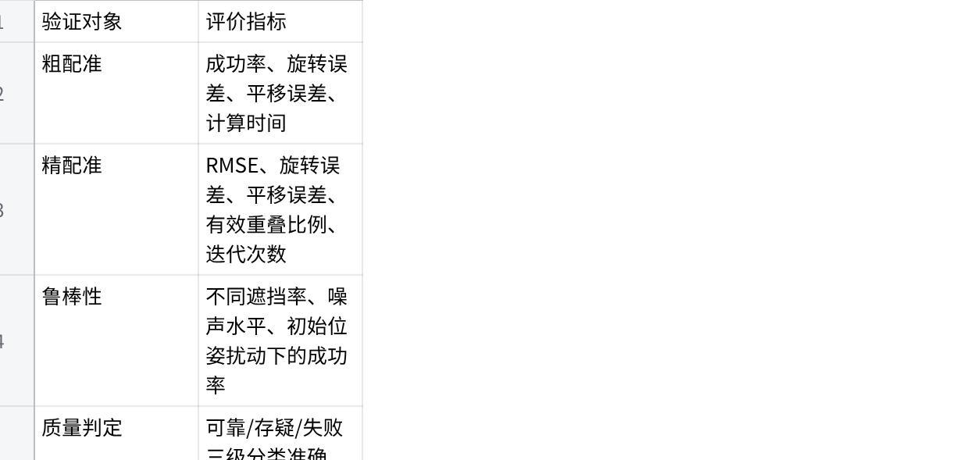
点击图片可查看完整电子表格

本章参考文献
中文文献：
[1] 余明岭, 龚烨飞, 刘霞, 等. 基于面结构光的焊缝坡口特征提取[J]. 组合机床与自动化加工技术, 2023(12): 17-20. DOI: 10.13462/j.cnki.mmtamt.2023.12.004.
[2] 李秉聪, 夏卫生, 许晓群, 吕卫文. 基于点云数据驱动的中厚板机器人焊接路径规划[J]. 2023. DOI: 10.7512/j.issn.1001-2303.2023.09.10.
[3] 郭丽红, 曹烨, 杨洁, 等. 基于3D点云的焊缝识别和路径规划研究[J]. 2024.
[4] 基于点云的机器人焊缝自动化磨削系统与方法[J]. 中国机械工程, 2024. DOI: 10.3969/j.issn.1004-132X.2024.07.013.
英文文献：
[5] RUSU R B, BLODOW N, BEETZ M. Fast point feature histograms (FPFH) for 3D registration[C]//2009 IEEE International Conference on Robotics and Automation. 2009: 3212-3217.
[6] DROST B, ULRICH M, NAVAB N, et al. Model globally, match locally: Efficient and robust 3D object recognition[C]//2010 IEEE Computer Society Conference on Computer Vision and Pattern Recognition. 2010: 998-1005.
[7] BESL P J, MCKAY N D. A method for registration of 3-D shapes[J]. IEEE Transactions on Pattern Analysis and Machine Intelligence, 1992, 14(2): 239-256.
[8] SEGAL A, HAEHNEL D, THRUN S. Generalized-ICP[C]//Robotics: Science and Systems. 2009.
[9] CHETVERIKOV D, SZABO Z, JANKOVIC T. Fast, exact and robust point cloud registration[C]//Proceedings of the 2002 International Conference on Pattern Recognition. 2002.

六、可行性分析

6.1 理论可行性
本课题涉及的三维点云处理、刚体配准、CAD 几何建模、坐标变换及机器人轨迹规划均具有较成熟的理论基础。
在点云配准方面，PCA 主轴对齐、FPFH 特征匹配、PPF 点对特征匹配、ICP 及其 GICP、Trimmed ICP 等改进方法已广泛应用于三维目标识别、工业检测和机器人视觉领域。课题采用“粗配准提供初值 + 多级裁剪 ICP 实现精配准”的技术路线，属于对成熟配准框架面向不完整工业点云场景的针对性改进，具有明确的理论依据。
在焊缝提取方面，CAD STEP 模型中包含面、边、曲线及拓扑邻接关系。OpenCascade 可支持 STEP 文件读取、拓扑遍历、几何求交和曲线离散。因此，在 CAD 模型与现场工件点云完成可靠配准后，利用相邻面求交生成理论焊缝曲线具有可实现的几何基础。
在机器人执行方面，手眼标定、坐标系变换、末端姿态表示、轨迹插补和安全空运行均属于工业机器人领域成熟技术。课题将先完成轨迹生成与可视化，再进行机器人空运行验证，最后视条件开展实际焊接，技术路线具备渐进式实施条件。

6.2 技术可行性
本课题拟采用的开发环境和软件库具有较高成熟度，能够覆盖系统原型的主要功能模块。
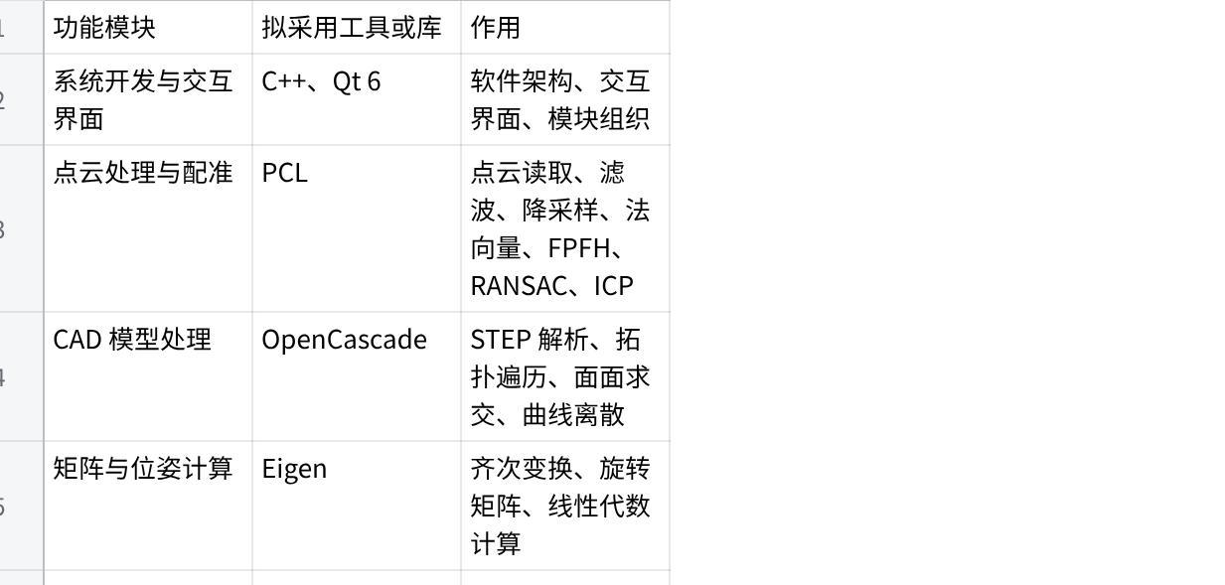
点击图片可查看完整电子表格
系统可按模块逐步实现与调试：首先完成 STEP 模型读取、点云导入与预处理；其次实现粗配准和 ICP 基线算法；随后加入多级裁剪、质量判定和焊缝提取；最后进行机器人坐标转换及空运行验证。各模块之间输入输出关系明确，便于定位问题和分阶段集成。

6.3 硬件与实验条件可行性
本课题拟使用海康工业相机获取工件三维点云，并通过海康 MVS SDK 完成设备连接与数据读取。工业相机可为系统提供现场工件表面几何信息，满足点云配准、工件定位及焊缝轨迹映射的基本数据需求。
实验阶段可优先选择结构较规则、焊缝类型明确的标准试件，例如平板角接、V 形坡口或箱体类工件。算法验证阶段可利用 CAD 模型点云施加已知刚体变换构造带真值样本；工程验证阶段则结合实际扫描点云、标定工装和高精度人工测量结果评价位姿及焊缝位置误差。
机器人执行部分采用分阶段实施方式：首先进行软件轨迹可视化与碰撞检查；其次进行无电弧空运行；在机器人控制接口、焊接电源、焊接工艺参数及安全防护条件具备时，开展实际焊接验证。这种安排能够降低直接进入带电弧实验的设备和安全风险。

6.4 前期工作基础
目前已完成智能焊接系统的软件原型框架搭建，形成以 Qt、PCL、OpenCascade、Eigen、VTK 及海康 MVS SDK 为基础的开发环境。系统已具备 CAD 模型读取与显示、现场点云导入与可视化、点云预处理、点云配准及配准结果显示等基础能力。
在技术路线方面，已明确以“CAD 模型点云—现场扫描点云”全局刚体配准为核心，以粗配准生成初值、以多级裁剪 ICP 实现精配准，并在配准结果基础上开展质量判定、CAD 焊缝提取和轨迹生成。软件模块边界、主要数据类型和坐标变换关系已基本明确，为后续算法完善和系统集成提供了基础。
正式提交前，应根据实际完成情况补充可验证的前期工作证据，例如：系统主界面截图、STEP 模型读取效果图、原始点云与滤波结果对比图、粗配准结果图、精配准结果图及轨迹可视化图。应避免将尚未完成的功能表述为已完成成果。

6.5 风险分析与应对措施
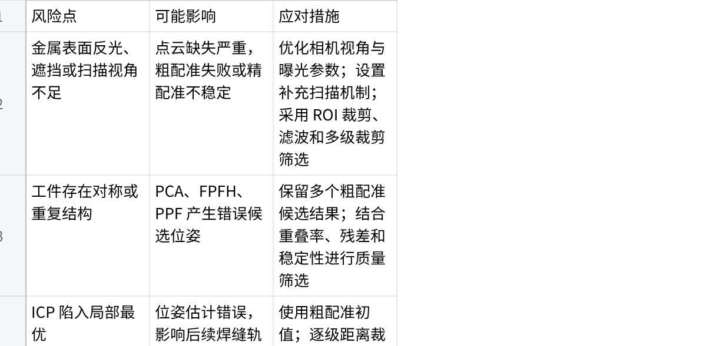
点击图片可查看完整电子表格

6.6 可行性结论
本课题以成熟的点云处理、CAD 几何建模和机器人坐标变换技术为基础，软件工具链完整，算法模块之间逻辑清晰，实验可按照“仿真数据—实际点云—轨迹空运行—条件性实际焊接”的路径逐步推进。
其中，不完整点云鲁棒配准和配准质量自动判定是核心研究内容；CAD 焊缝提取、轨迹生成及机器人空运行是工程应用验证内容。该范围与现有软件、硬件和实验条件相匹配，具有实施可行性。

本章参考文献
中文文献：
[1] 郭丽红, 曹烨, 杨洁, 等. 基于3D点云的焊缝识别和路径规划研究[J]. 2024.
[2] 王凯. 基于点云特征提取的V型焊缝焊接系统研究[D]. 杭州: 中国计量大学, 2019.
[3] 李秉聪, 夏卫生, 许晓群, 吕卫文. 基于点云数据驱动的中厚板机器人焊接路径规划[J]. 2023. DOI: 10.7512/j.issn.1001-2303.2023.09.10.
英文文献：
[4] BESL P J, MCKAY N D. A method for registration of 3-D shapes[J]. IEEE Transactions on Pattern Analysis and Machine Intelligence, 1992, 14(2): 239-256.
[5] RUSU R B, BLODOW N, BEETZ M. Fast point feature histograms (FPFH) for 3D registration[C]//2009 IEEE International Conference on Robotics and Automation. 2009: 3212-3217.
[6] SEGAL A, HAEHNEL D, THRUN S. Generalized-ICP[C]//Robotics: Science and Systems. 2009.

七、预期达到的目标与预期研究成果

7.1 预期达到的目标
本课题拟完成一套面向典型焊接工件的三维视觉免示教焊接软件原型。系统以 CAD STEP 模型为数字基准，以工业相机获取的现场点云为感知输入，在不依赖人工逐点示教和工件高精度重复装夹定位的条件下，实现工件位姿估计、配准质量判定、焊缝轨迹生成及机器人执行验证。
预期达到以下目标：
（1）完成 CAD 模型点云与现场点云的预处理流程。实现 STEP 模型解析、模型表面离散化、现场点云裁剪、去噪、降采样、法向量估计及可视化，为后续配准提供统一输入。
（2）实现面向不完整点云的粗精配准流程。完成 PCA、FPFH、PPF 等粗配准方法的对比，并在此基础上实现多级裁剪 ICP 精配准，使其能够在一定遮挡、噪声和初始位姿偏差条件下输出稳定的工件位姿估计结果。
（3）建立配准质量多维自动判定机制。根据重叠区域误差、有效重叠比例、特征一致性、重复配准稳定性和迭代收敛特征，对结果自动划分为“可靠”“存疑”和“失败”三级。对于存疑或失败结果，系统应能够阻止其直接进入机器人执行环节。
（4）实现基于 CAD 拓扑的焊缝提取和轨迹生成。利用 OpenCascade 解析模型中的相邻面、边及拓扑关系，通过面面求交获得焊缝空间曲线，完成焊缝离散、焊枪姿态计算及工艺辅助点生成。
（5）完成系统集成与分阶段实验验证。完成从点云输入到焊缝轨迹输出的软件闭环，并通过仿真数据、实际工件点云和机器人空运行验证系统可行性。在设备、工艺参数和安全条件具备时，进一步开展实际焊接验证。

7.2 预期研究成果
课题预期形成以下成果：
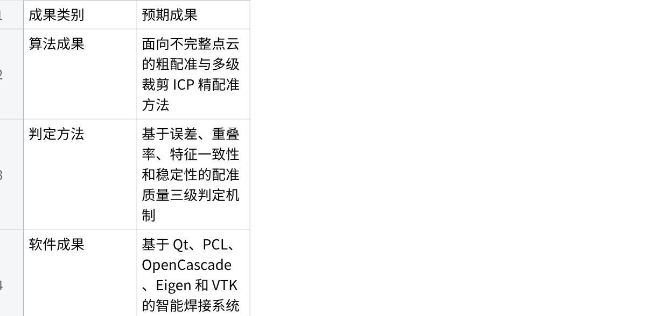
点击图片可查看完整电子表格
其中，课题的核心成果为鲁棒点云配准方法及其质量自动判定机制；CAD 焊缝提取、轨迹生成和机器人验证用于说明所提方法在焊接任务中的应用价值。

7.3 预期考核指标
考虑到配准精度和系统运行时间会受到相机精度、工件尺寸、表面反光特性、扫描距离、遮挡程度及机器人型号等因素影响，开题阶段不宜预先设置没有实验依据的绝对数值指标。课题拟采取“与基准方法对比 + 满足系统应用要求”的方式进行评价。
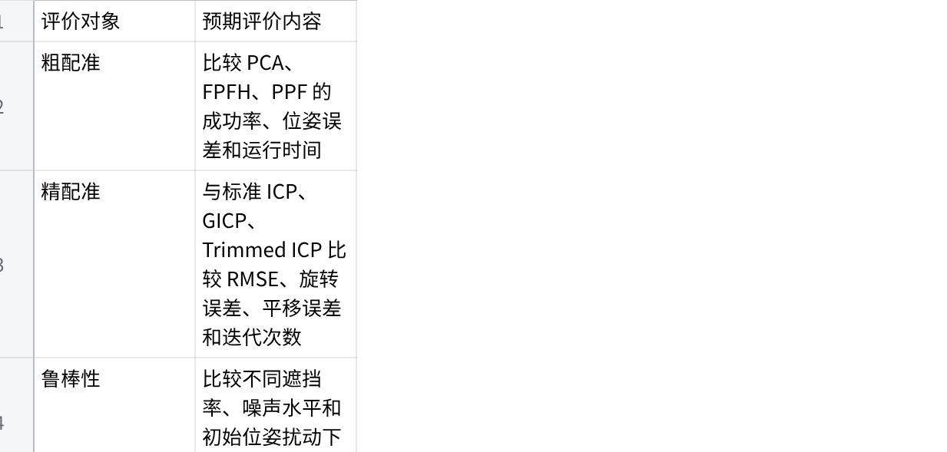
点击图片可查看完整电子表格
正式实验开始后，应依据相机标定精度、试件尺寸和实测数据确定量化阈值，并将所提方法与基准算法在相同数据集、相同初值扰动条件下进行对比。

7.4 成果应用价值
本课题成果面向工件型号切换频繁、装配误差存在、人工示教成本较高的焊接场景，例如钢结构构件、机械结构件、轨道交通装备零部件等。
系统通过现场点云感知工件实际位姿，结合 CAD 模型提供的焊缝结构信息生成焊接轨迹，可为减少人工逐点示教、缩短换型调试周期提供技术基础。后续可在此基础上扩展多视角点云融合、焊中视觉跟踪、碰撞检测和焊接工艺参数自适应等功能。

本章参考文献
中文文献：
[1] 郭丽红, 曹烨, 杨洁, 等. 基于3D点云的焊缝识别和路径规划研究[J]. 2024.
[2] 李秉聪, 夏卫生, 许晓群, 吕卫文. 基于点云数据驱动的中厚板机器人焊接路径规划[J]. 2023. DOI: 10.7512/j.issn.1001-2303.2023.09.10.
英文文献：
[3] BESL P J, MCKAY N D. A method for registration of 3-D shapes[J]. IEEE Transactions on Pattern Analysis and Machine Intelligence, 1992, 14(2): 239-256.
[4] SEGAL A, HAEHNEL D, THRUN S. Generalized-ICP[C]//Robotics: Science and Systems. 2009.

八、学位论文工作计划
本课题按照“文献调研与方案设计—算法研究与软件实现—系统集成与实验验证—论文撰写与修改完善”的总体思路推进。具体时间可根据学院开题、中期检查和答辩安排调整。

8.1 工作计划
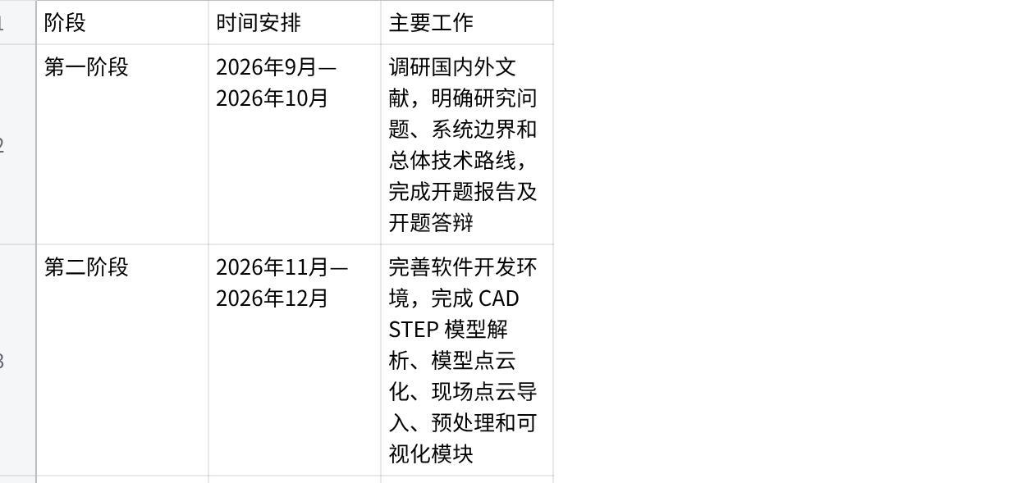
点击图片可查看完整电子表格

8.2 各阶段衔接关系
第一阶段完成课题问题定义、技术路线和实验方案设计，为后续研究建立边界。第二阶段形成 CAD 模型处理和点云数据处理基础，为配准算法提供统一的数据接口。
第三、四阶段围绕“粗配准提供可靠初值—精配准获得高精度变换”开展核心算法研究。第五阶段在配准结果基础上构建质量判定机制，使系统具备是否允许进入焊缝提取和机器人执行环节的自动决策能力。
第六阶段将可靠配准结果应用于 CAD 焊缝提取与轨迹生成。第七阶段开展系统集成和机器人空运行验证。实际焊接实验作为条件性验证内容：若机器人控制接口、焊接电源、工艺参数及实验安全条件具备，则开展带电弧焊接；若条件暂不具备，则以配准精度、焊缝轨迹准确性、软件仿真和机器人空运行结果作为主要工程验证依据。

8.3 进度控制与调整原则
课题实施中，应始终将“不完整点云鲁棒配准”和“配准质量自动判定”作为核心工作优先完成。若后期设备联调或实际焊接条件受限，应保证以下内容完成：
- CAD 模型和现场点云的预处理与配准软件流程。
- 粗配准、多级裁剪 ICP 与基准方法的对比实验。
- 配准质量三级判定方法及其错误配准识别实验。
- CAD 焊缝提取、轨迹生成和三维可视化验证。
- 条件允许时完成机器人空运行验证。
该安排能够保证课题在实验条件变化时，仍以可量化的算法实验和轨迹验证支撑研究结论，避免将实际焊接设备条件作为唯一成果依赖。

